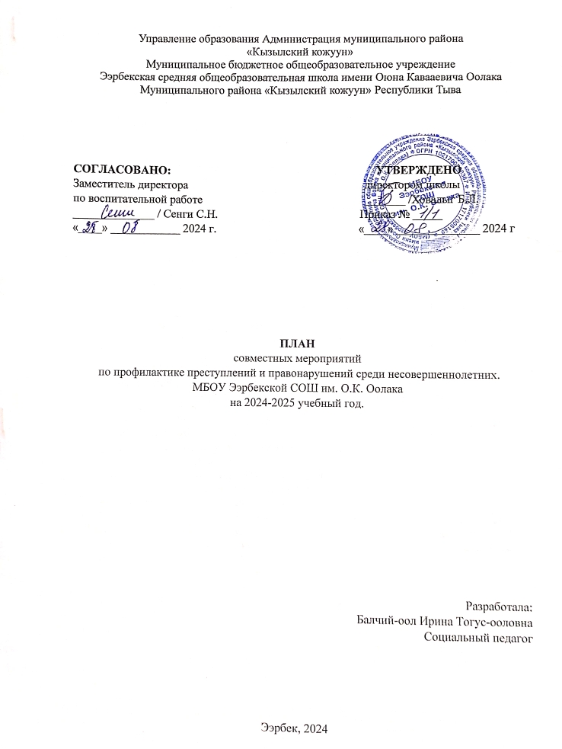

Цель: комплексное решение проблемы профилактики безнадзорности и правонарушений детей и подростков, их социальной реабилитации в современном обществе.
Задачи:
- защита прав и законных интересов детей и подростков;
- снижение подростковой преступности;
- предупреждение безнадзорности и беспризорности несовершеннолетних;
- обеспечение защиты прав и законных интересов детей оставшихся без попечения родителей;
- социально-психологическая помощь неблагополучным семьям;
- координация деятельности органов и учреждений системы профилактики безнадзорности и правонарушений несовершеннолетних;
- выявление и пресечение фактов вовлечения несовершеннолетних в совершение преступлений и антиобщественных действий.

№ | Мероприятия | Сроки | Ответственные
1. | Формирование и сверка базы данных:  Численность детей в возрасте от 6 до 15 лет, не обучающихся в школе.  Список детей, стоящих на учете в КДН, на ВШК, группа «риска».  Малообеспеченные, многодетные, неполные семьи.  Опекаемые дети.  Дети-инвалиды.  Семьи, имеющие статус беженцев. | Сентябрь | Социальный педагог
2. | Продолжать формирование и корректировку банка данных и своевременное его пополнение на выявленные семьи, находящиеся в социально опасном положении и нуждающиеся в государственной поддержке, неблагополучные семьи, где родители не исполняют своих обязанностей по воспитанию и обучению детей, отрицательно влияют на их поведение, либо жестоко обращаются с ними. | Сентябрь-май | Социальный педагог
3. | Составление плана совместной деятельности с КДН, Органами опеки и попечительства, поселковой администрацией по предупреждению и профилактике правонарушений и преступлений несовершеннолетних. | Сентябрь | Социальный педагог, замдиректора по ВР
4. | Заседания Совета профилактики и участие в заседаниях КДН. | Сентябрь-май | Социальный педагог
5. | Анализ состояния преступности и правонарушений, выявления причин и условий, способствующих совершению преступлений и безнадзорности среди несовершеннолетних. | Сентябрь-май | Социальный педагог
6. | Проведение месячника «Проблемы семей». | Сентябрь | Социальный педагог  Совместно с поселковой администрацией, инспектором ОДН.
7. | В целях охраны прав и законных интересов детей и подростков, находящихся под опекой и попечительством, осуществление проверки условий их жизни, составление актов, отчетов, оказание им социально–реабилитационной помощи. | Октябрь-январь-март | Социальный педагог
8. | Постоянное проведение рейдов по проверке неблагополучных семей, имеющих несовершеннолетних детей и места скопления молодежи. | По мере необходимости | Социальный педагог  совместно с поселковой администрацией, инспектором ОДН, сотрудниками КДН.
9. | Проведение ежегодной акции «Операции «Школа». День правовых знаний. | Ноябрь | Социальный педагог  С привлечением различных специалистов: КДН, ОДН, прокуратура, врач-нарколог, казачество.
10. | Изучение досуга несовершеннолетних, состоящих на ВШК, в КДН детей из неблагополучных семей. Обеспечение вовлечения указанной категории несовершеннолетних в занятия кружков, секций. | Сентябрь-май | Социальный педагог, классные руководители.
11. | Организация занятости подростков в каникулярное время. | Сентябрь-май  (каникулярное время) | Социальный педагог, классные руководители.
12. | Ведение индивидуальной профилактической работы с обучающимися, состоящими на различных видах учета. Ведение индивидуальных карточек. | Сентябрь-май | Социальный педагог, психолог, классные руководители.
13. | Беседы «Способы эффективного общения», «Сделай счастье своими руками!», «Конфликты в жизни современного человека», «Профилактика жестокого обращения в семье». | Сентябрь-май | Педагог-психолог
14. | Привлечение детей «группы риска», трудных подростков к классным и общешкольным мероприятиям. | Сентябрь-май | Социальный педагог, замдиректора по ВР, замдиректора по кружковой работе, классные руководители.
15. | Беседы «Виды наркомании», «Курительные смеси. Миксы», «Здоровье дороже всего».  «Между нами девчонками» | Сентябрь-май | Врач-нарколог.  Врач-гинеколог
16. | Беседы, круглые столы, родительские собрания с приглашением специалистов ЦРБ, ОДН, КДН, прокуратуры: «Факторы риска», «Явление экстримизма и терроризма в молодежной среде». | Сентябрь-май | Социальный педагог.
17. | Беседы, классные часы: «Понятие юридической ответственности», «УК РФ», «Мои права и обязанности», «Безопасное пространство», «Правила поведения на дорогах» | Сентябрь-май | Социальный педагог, классные руководители, инспектор ОДН, инспектор ГИБДД, КДН, поселковая администрация.
18. | Индивидуальные беседы, консультации с учащимися из «группы риска» | Сентябрь-май | Социальный педагог, психолог, инспектор ОДН.
19. | Регулярные заседания Совета по профилактике правонарушений. | Ежемесячно | Члены Совета профилактики.
20. | Работа с учащимися, регулярно нарушающими дисциплину в школе. | Сентябрь-май | Социальный педагог, замдиректора по ВР, психолог.
21. | Всемирный день борьбы со СПИДом. Беседы, классные часы, акции. | Декабрь | Социальный педагог, врач-нарколог.
22. | Спортивные соревнования, соревнования трудных подростков, сдача норм ГТО. | Сентябрь-май | Учителя физкультуры, администрация, социальный педагог

